**文本分析：**

***Smart Homes to Make Life Easier*是一篇说明文，更具体地说是科学小品文，具有科普性质，常借助一些非说明文的写作手法，将科普内容生动、形象地表达出来。引入部分采用听说看三种语言技能相结合的方式，让学生理解未来科技与人类的关系。阅读主体部分采用“阅读圈”的形式和教师讲解相结合进行分析；读后活动主要发展学生的批判性思维和创造性思维。**

**该语篇处理共需3-4节课。**

**教学思路：**

**Part 1: Viewing and Speaking**

1. 教师呈现课本第13页的图片，让学生通过以下三个问题进行解读，发展学生的读图能力（“看”的语言技能），并对未来科技和人类之间的关系有所思考（conquer/surrender/live in harmony）：
2. What can you see in the picture?
3. What do the boy, the robot and the universe probably stand for?
4. Based on what the boy is doing, what message does the picture intend to

convey?

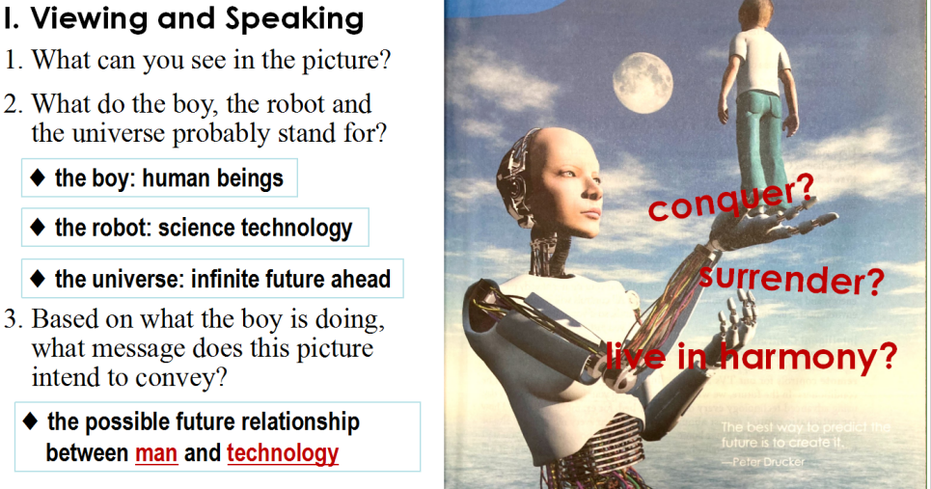

1. 通过Peter Drucker的一句话，进一步引导学生思考未来科技与现实的关系，并借用Facebook创始人扎克伯格的智能家的短视频，讨论未来科技对家带来的变化，从而引出smart homes这个主题。

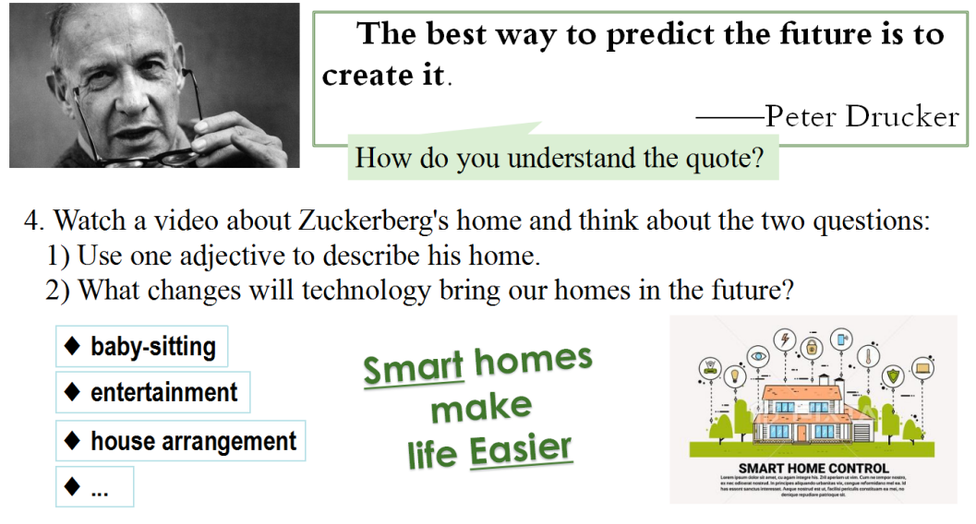

**Part 2: Reading and Thinking**

1. 教师通过语篇类型、语篇结构、语篇目的和写作对象四个问题帮学生明确该说明文最基本的语篇特征：
2. What’s the text type?
3. What’s the structure of this text?
4. What’s its purpose?
5. Who is the intended readers?

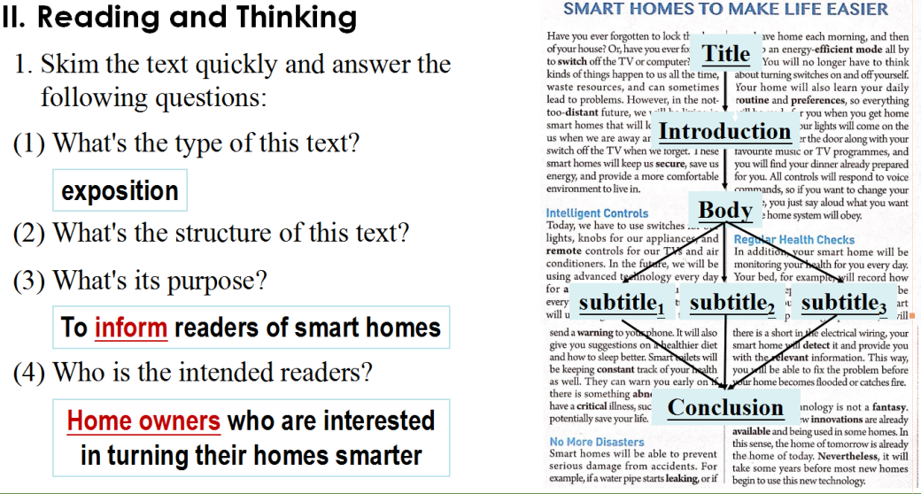

1. 教师通过两个方面引导学生分析第一段（引文）。第一，该段开头的两个问题有何作用？学生作答后并追问为什么这样的问题能吸引读者的兴趣？旨在让学生从浅层答案（引出主题和激发兴趣）运用批判性思维去思考分析背后的原因。
2. Why does the writer raise two questions in the very beginning?
3. Why could such questions attract readers’ attention?

第二，该段However后是两句话，介绍了智能家的样子和好处，对于这样的浅层信息，教师可以让学生根据文本内容，让学生对这两句话提问来概括其内容。如果学生能提出“What’s smart homes like?”和“What benefits will smart homes bring us?”，说明学生完全掌握了内容，不然浅层信息获取看过就忘。

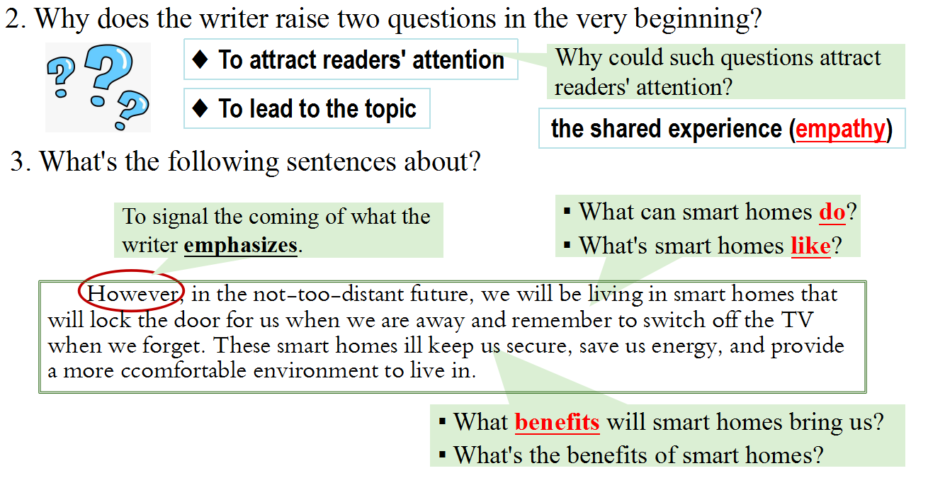

1. 接下来三个小标题的段落，教师可以采用“阅读圈”的活动形式，让学生从内容——结构——语言三个方面去解读文本（课后30分钟进行）。教师首先对各个角色进行说明，然后进行示例，并下发表格让学生在活动过程中填写。这样一来学生从自己的角度去解读文本，更容易激发他们的兴趣，而且学生可以发现教师没注意到的点（学生真的比想象中的厉害很多！）。

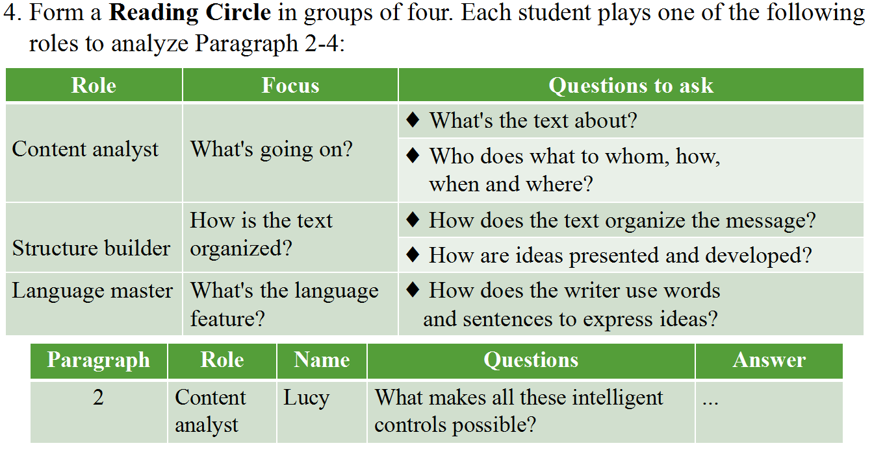

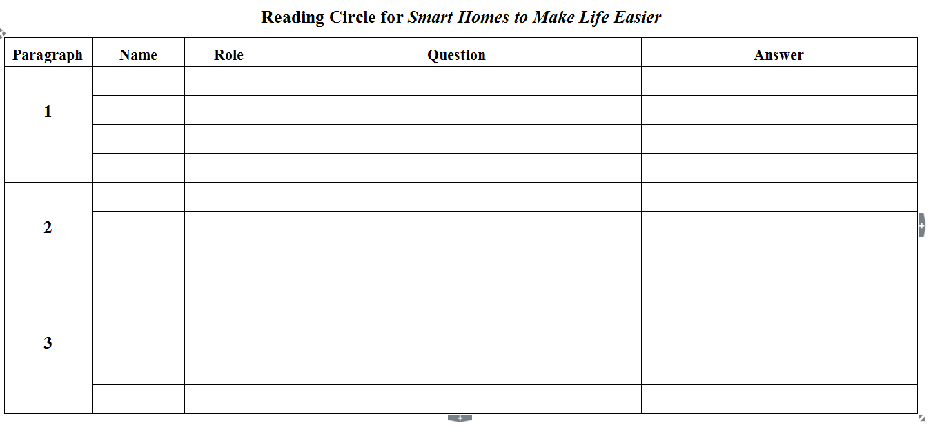

1. “阅读圈”活动结束后，教师要根据学生的提问，选择一些有价值的问题让学生进行共同讨论，这样一来能完善问题和答案，二来可以让学生学会如何去解读文本，以便后续该类活动的开展。（以下的问题都来自学生的解读，第8个问题可以深入探讨，学生非常有兴趣）

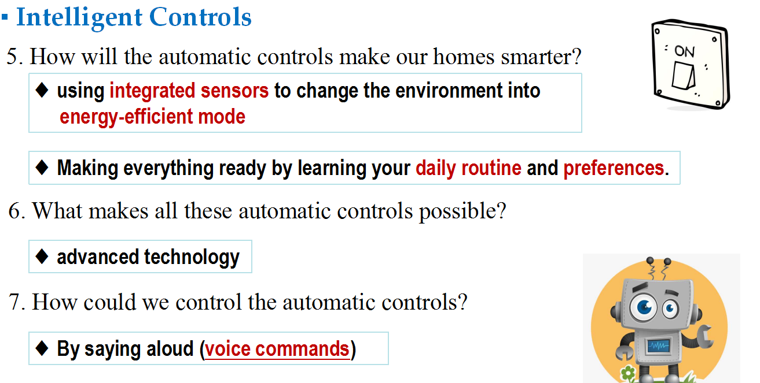

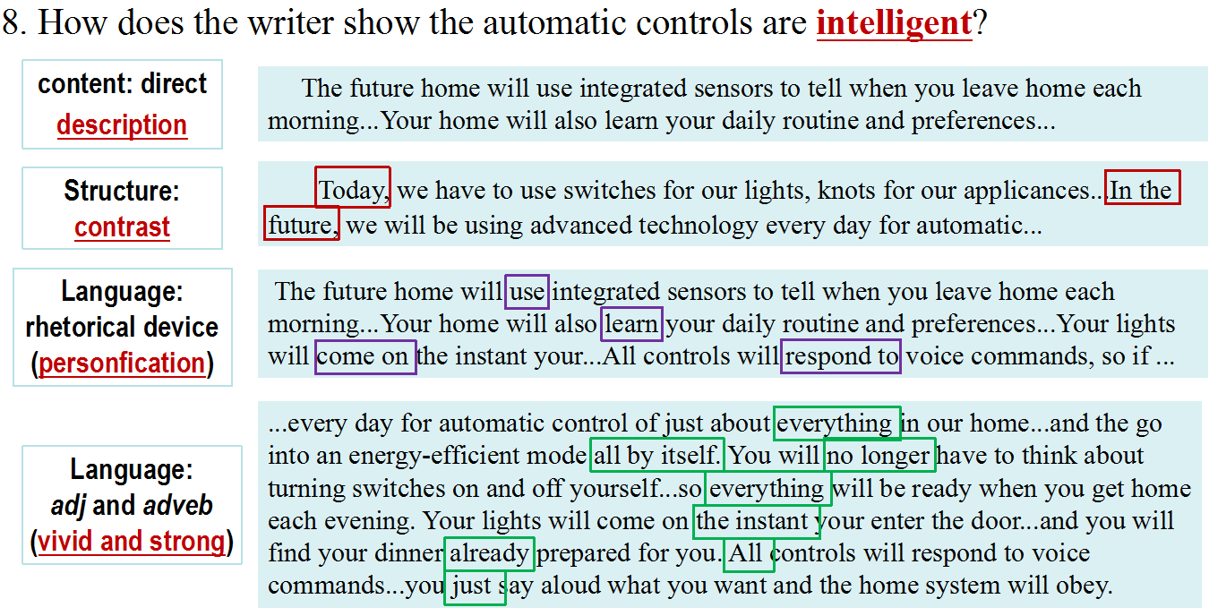

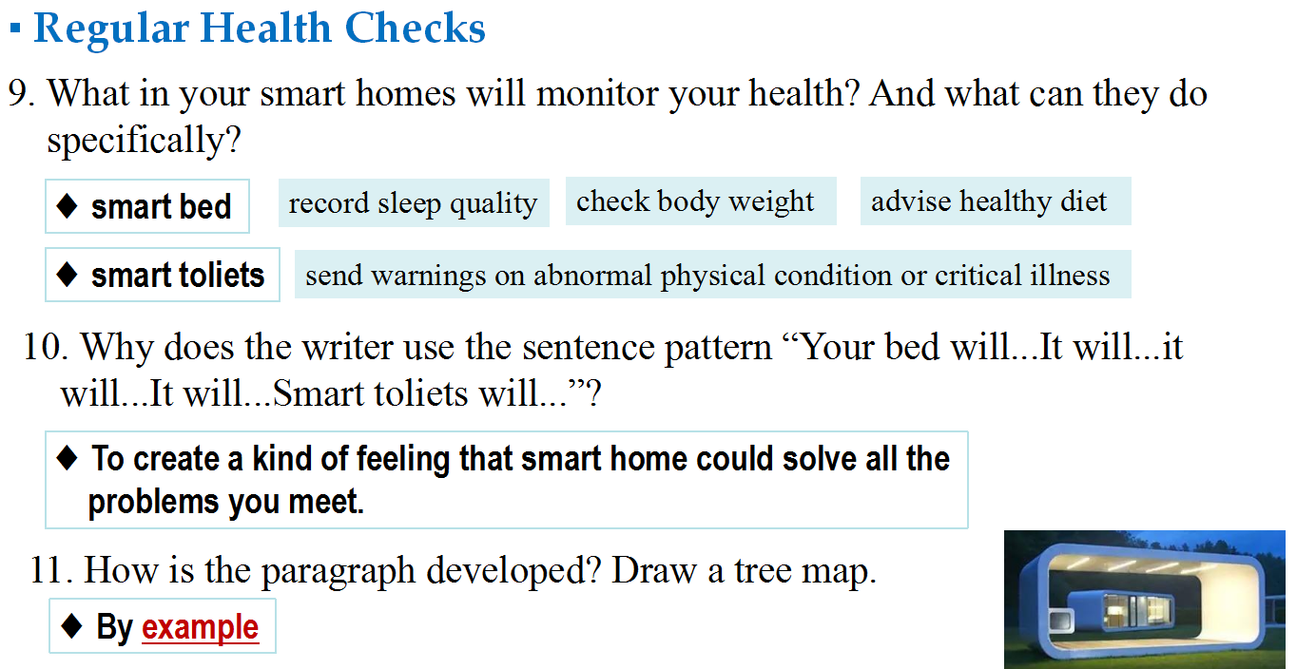

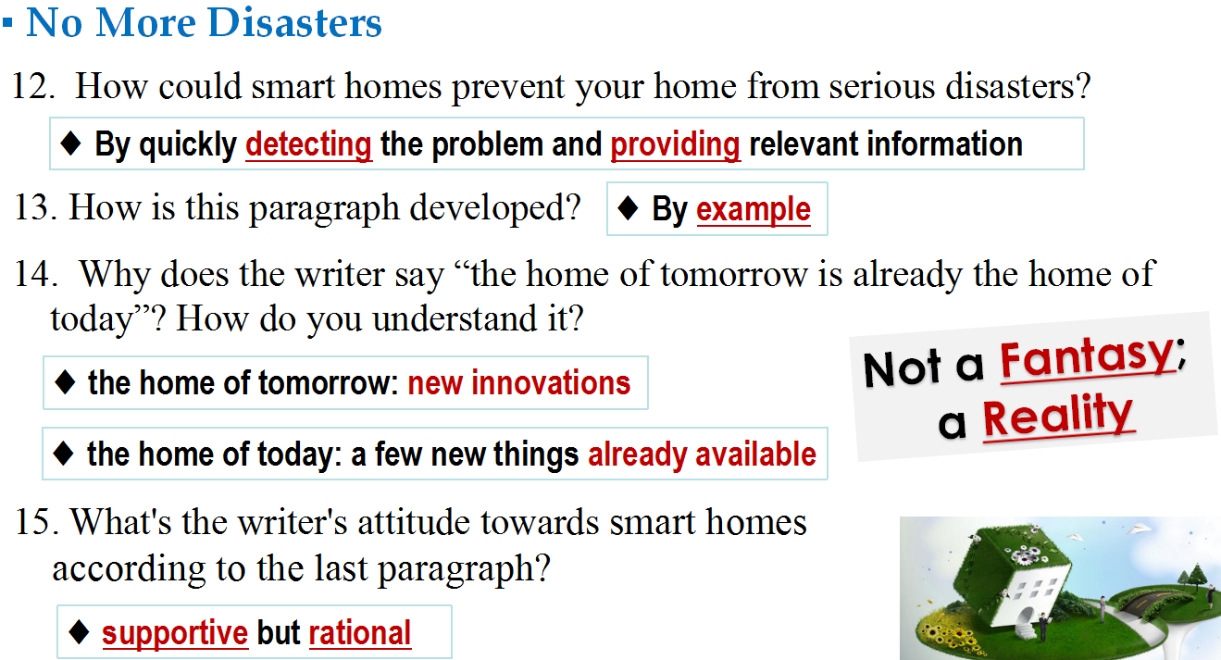

1. 至此分析完整篇文章后，为了看看学生是否真的理解了课文，教室可以留一个课后作业，画整篇文章的思维导图，让学生自己对文章进行总结归纳，教师只进行点评。

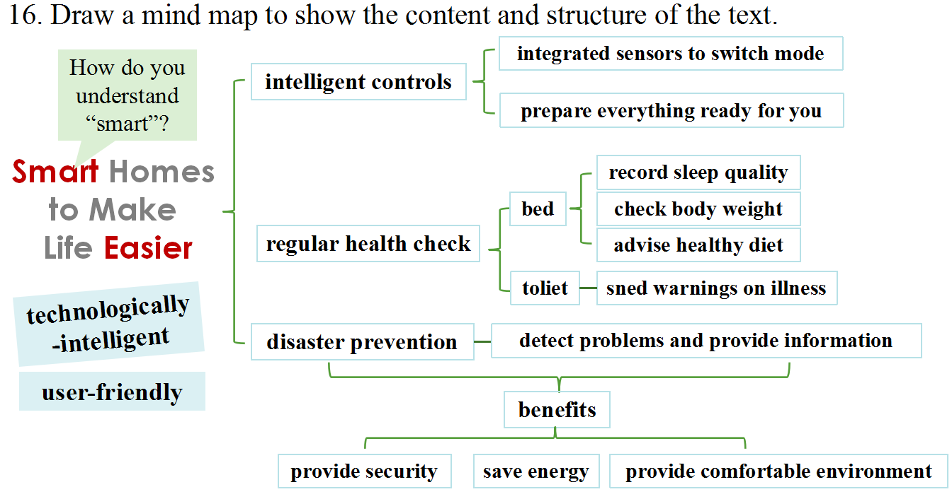

1. 读后活动有三个：

（1）Why does the writer begin many sentences with “you”, which seems

inappropriate in writing an exposition?

【目的】该活动旨在培养学生的批判性思维。看起来用“you”与说明文中立的立场不太相符，但考虑到这个文章的对象是people interested in future smart homes，用“you”不仅有一种亲切感，更能吸引读者（maybe买买买）。

（2）What do you think of smart homes? What are the disadvantages and

disadvantages smart homes have?

【目的】培养批判性思维，让学生学会全面、客观地去看待问题。智能家好处纵然再多，但深入思考，会对社会各方面造成不小的冲击。比如学生提到以下几个方面：expensive; rely on technology too much; safety of personal and private information (hacker); fewer occupations like cleaner; human’s memory decline because of reliance on technology; less homework like cooking may deprive family members of communication and lead to worsening family bond...

（3）If you are able top create a smart device for your home, what will you

create? Write about your creation. You are supposed to include:

▪ a name indicating the device;

▪ a general introduction to the new device;

▪ examples illustrating its new function;

▪ the benefits the new device can bring.

(draw a picture to illustrate more clearly

and vividly)

【目的】培养学生的创新性思维。学生回家利用周末设计好后花一节课时间进行分享和交流，以下是学生设计的一些作品。

